研究背景

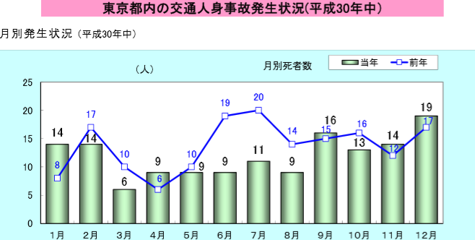
図１ 東京都内の交通人身事故の発生状況（平成29,30年）

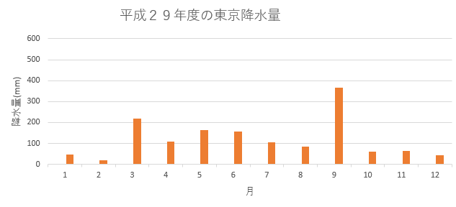
図２ 平成29年度の東京の降水量

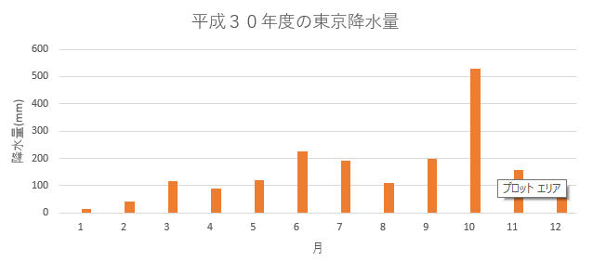
図３ 平成30年度の東京の降水量

図1～3より平成29年度においては、年間を通して降水量が多くみられた3～９月の内、特に6，7月が最も事故数が6件と少なかった4月と比べ、19，20件と3倍以上の件数になっており、平成30年度に関しては、降水量が少ない3月と比べ年間を通して降水量が多かった9月と10月は、事故の発生件数に2倍以上の差が出ている。

以上のことから、降水量と事故の発生件数には何らかの関係性があると推測し、「悪天候時の路面状況の悪化」や「雨天時における交通手段においての自家用車の増加」等が考察されるが、特に本研究においては「悪天候における運転時の視界不良」に対して焦点を当てた。

悪天候時には、前述のとおり、視界の不良による事故が発生し、特に雨天時には、標識の誤認識、見落としなどが原因となる事故も発生することが考えられる。そのため、コンピュータによる標識認識に対するアシストを行うことを思案したが、悪天候時の標識の識別の誤作動が起こりうること考え、それに対するさらなるアシストを提案した。

